
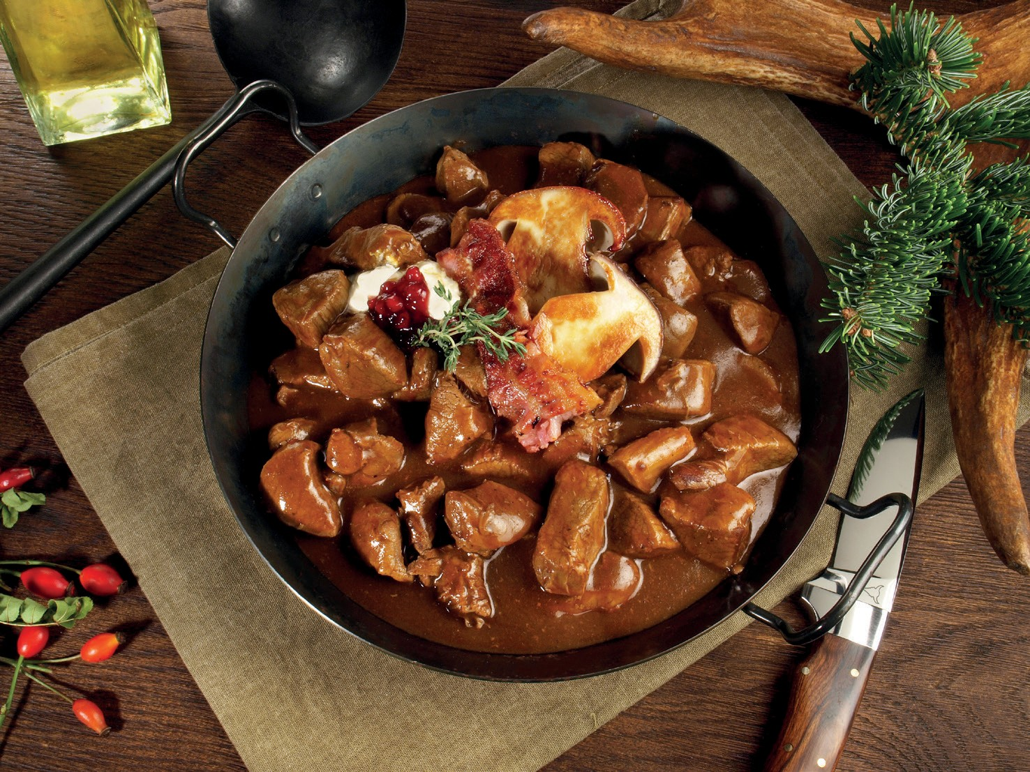
Wild und Gans Gäns

Pikantes Wildrahmsüppchen
mit Sahnehäubchen (1)
€ 8,90

Feiner Hirschgoulasch (1+6+3)
mit Apfelrotkohl und Spätzle
€ 27,90

Ab 1. November 2025
Frische Gänsekeule
mit Apfelrotkohl, Klößen, Maronen und Marzipanapfel
35,90 €

Wir bitten um Vorbestelllung

e
n
•
E
n
t
s
p
a
n
n
e
n
E
r
h
o
l
e
n
•
G
e
n
i
e
ß

